尼泊尔亲子线 6 Days
加德满都-纳加阔特-巴克塔普尔-奇特旺

线路类型：户外亲子 自然生境
天数：6天
综合强度：1星
徒步强度：1星
漂流强度：1星
最小参团年龄：4岁
参考成团人数：2-16人

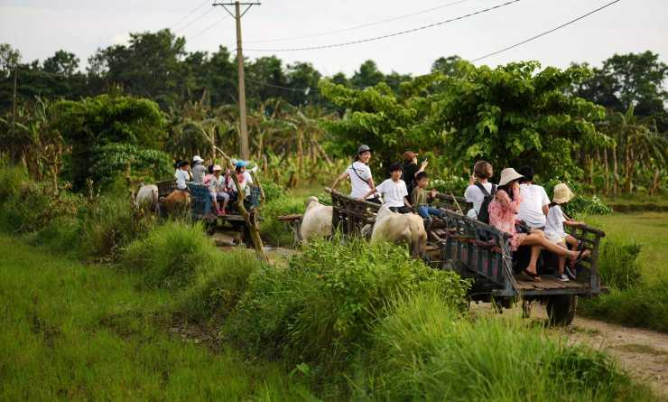

这里风景名胜不胜枚举，从加德满都（Kathmandu）谷地的古皇城，到纳加阔特（Nagarkot）的壮美；这里宫殿庙宇多不胜数，从佛教圣地斯瓦扬布纳特寺（Swayambhunath）到尼泊尔最古老的寺庙昌古寺（Changunarayan Temple）。我们带着您和孩子一起了解和接近尼泊尔普通人最真实的生活状态和信仰传统：热闹的老街古庙，虔诚的朝拜民众，古朴的手工匠人，好客的当地居民，一起感受与中国迥然不同的宗教文明的魅力，学习尼泊尔唐卡和陶艺的手工制作，在奇特旺国家公园（Chitwan National Park）里骑着大象去探险！这将是一次极致探险，同时又是一次恬静的心灵之旅。Namaste（印度语中表达问候与谢意），尼泊尔！

行程亮点：
▪ 在热情好客的尼泊尔当地居民家中做客；
▪ 带着孩子们向唐卡工艺学校的画师学习绘画，了解尼泊尔的传统唐卡制作；
▪ 拜访当地有名的陶艺工匠，让孩子发挥自己的创造力，体验亲手制作陶艺品的快乐；
▪ 前往奇特旺国家森林公园，在原始的生态系统里坐牛车，骑大象，徒步前往当地少数民族的村庄，晚上和塔鲁族一起载歌载舞；
▪ 乘独木舟漂流，在鳄鱼繁育中心与鳄鱼宝宝亲密的玩耍。

行程难度分级：
本行程的难度级别为1星。（请参见行程后的户外难度等级说明）

行程安排

D1 到达加德满都（Kathmandu）

行程：
活动：感受尼泊尔的日常，做客当地人家
飞在抵达尼泊尔首都加德满都后， 我们的领队会根据当天实际到达的航班情况安排加德满都的游玩和活动。他会带我们去到他家乡加德满都最特别的地方，比如这里的老街，古庙，热闹的塔米尔市场（Thamel）和阿山街（AsonTole），去感受与中国完全不同的生活风情。从孩子们学会第一句尼泊尔语“Namaste”开始，领队将带着我们一点点走近尼泊尔普通人民的生活，在游览中让孩子们观察和接触当地的居民，晚餐我们会别出心裁地安排在一个当地网红尼泊尔舞蹈餐厅，一边品尝尼泊尔的第一餐，一边从尼泊尔舞蹈文化开始学起。 让我们在尼泊尔的第一夜成为一个充满温馨和友情的夜晚吧！
住宿：Hotel Mulberry（或同级）
餐饮：早餐；午餐（自理）；晚餐

人文亮点：

加德满都
加德满都，简称加都，是尼泊尔首都和最大城市，位于加德满都谷地，巴格马提河和比兴马提河的汇口处。该市四周环山，海拔1370米，建城于723年，是一座拥有1200多年历史的古老城市。加德满都因坐落在喜马拉雅山南坡，这道天然屏障为城市遮挡来自北方的寒风，城市南面迎着印度洋的暖流，得天独厚的地理环境，使这里年平均温度20℃左右，气候宜人，终年阳光灿烂，绿树葱郁，鲜花盛开，有“山中天堂”之美誉，是世界闻名的游览胜地。
来源：https://baike.baidu.com/item/%E5%8A%A0%E5%BE%B7%E6%BB%A1%E9%83%BD/680191?fr=aladdin

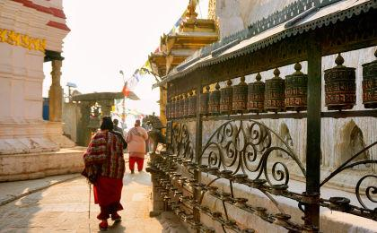 | 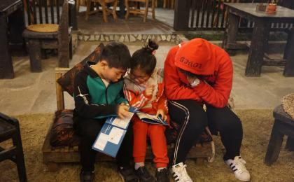

D2 加德满都（Kathmandu） - 纳加阔特（Nagarkot）

行程：
活动：当地学校公益关怀、夏尔巴人登山分享、纳加阔特徒步
早餐后，我们参观了加德满都附近的一所学校，与尼泊尔当地学生进行交流。我们会带着读物与学习用品前去，这次交流也是一种公益关怀，教会孩子们收获与给予。在那我们还会碰到一位尼泊尔著名的攀岩者 - 夏尔巴人登山家！这位登山家无数次攀登珠穆朗玛峰，他将与中国和尼泊尔的孩子以及老师们分享他的高海拔登雪山的冒险经历，启蒙孩子登山冒险的精神。我们还会与学生和老师们一起分享茶，咖啡，小吃。
之后，我们享用完午餐后，我们将乘坐私人小巴车来到纳加阔特，我们会走访最传统的高山族人家，孩子们可以亲手尝试挤牛奶，之后在被喜马拉雅雪山包围的垭口草地享用用新鲜牛奶做出的热腾腾的尼泊尔奶茶，恣意欣赏朗塘山（Langtang，7210m），迦乃士山（Ganesh，7424m）和多杰拉帕峰（DorjeLakpa，6900m）的雄姿。夜晚来临，在我们精选的纳加阔特极具特色的酒店里，领队会在晚餐带着孩子们围在火堆边，给他们讲尼泊尔的传统童话，“猫头鹰和大象”的故事。
住宿：Hotel Country Villa（或同级）
餐饮：早餐（酒店）；午餐（野餐）；晚餐
徒步时间：2-3小时

人文亮点：

斯瓦扬布纳特寺
斯瓦扬布纳特寺（Swayambhunath）：又称四眼天神庙，是尼泊尔的佛教寺庙，亦称斯瓦扬布佛塔，位于首都加德满都郊外斯瓦扬布山顶上。建于公元前3世纪，是亚洲最古老的佛教圣迹之一。主建筑是一座巨型的舍利塔，塔身为圆锥型，底座为四方形，底座四面绘有眼睛的图案，这是“智慧的眼睛”，能够看到世间一切，象征着佛眼法力无边，能看着加德满都的每个角落。佛塔由圆锥形13层相轮组成，表面镶镀着铜片和金箔。塔顶是结构复杂的华盖，华盖之上高竖着镏金宝瓶；塔冠嵌有一颗巨大的宝石。在主塔的四周，还分布着一些小型的舍利塔和转经筒。
来源：https://baike.baidu.com/item/%E6%96%AF%E7%93%A6%E6%89%AC%E5%B8%83%E7%BA%B3%E7%89%B9%E5%AF%BA/1646242?fr=aladdin

纳加阔特
纳加阔特是尼泊尔靠近喜马拉雅山的一处村庄，位于一座正对着喜马拉雅山的山脊上，被称为“喜马拉雅山的观景台”，以最广最美的视角看世界第一高峰。加德满都山谷边缘地区以迷人的山区景色而著称。在所有风景名胜中，纳加阔特度假村的景色堪称第一，10月至次年3月去纳加阔特一般能欣赏到绝美的山景。它距离首都32公里。
来源：https://baike.baidu.com/item/%E7%BA%B3%E5%8A%A0%E9%98%94%E7%89%B9/1745009?fr=aladdin

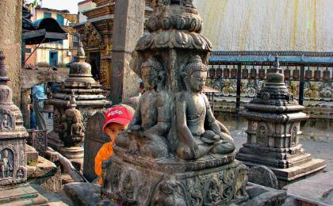 | 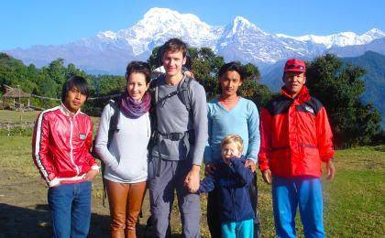

D3 纳加阔特（Nagarkot） - 巴克塔普尔（Bhaktapur）

行程：
活动：陶艺制作、巴德岗寻宝
这一天我们会早早起床，面对着刚覆盖了第一缕晨光的雪峰，如果幸运的话还能看到雪山日出。早餐后，我们会乘坐私人小巴前往巴德岗。在这座15世纪的城池里，遍布了塔庙，皇宫，木雕，朝圣人群，手工艺作坊，我们将去拜访一位当地的陶艺工匠，他会带我们去到他的工作坊里，指导孩子学习制作陶艺品，想想孩子们拿着自己做成的小陶猪，小陶鱼，小陶鸟该有多开心！然后我们会在这里从前的宫殿区域，现在的【杜巴广场】（Durbar Square）边享用精美的午餐，下午还有一个别开生面的寻宝游戏在等着我们！我们将用游戏任务的方式让孩子们游览巴德岗的文化历史中心。晚上我们的领队还会教孩子两个传统的儿童游戏：睡觉老虎（Sleep and Tiger）和卡隆撞球（Carom board）。
住宿：Hotel Heritage（或同级）
餐饮：早餐（酒店）；午餐；晚餐
徒步时间：1-2小时

人文亮点：

杜巴广场
巴克塔普尔的杜巴广场的面积比加德满都得杜巴广场大，但寺庙的密度比帕坦的杜巴广场小，而且也不像另外两座广场那样生机勃勃。它最初的设计并非如此：据维多利亚时期的图画显示，当时的广场上塞满了寺庙和建筑物，1934年的大地震使多数建筑损失殆尽，只留下许多空荡荡的塔基。游览杜巴广场的时候，你要做好应对众多烦人导游和为唐卡绘画学校招揽生意的小贩的骚扰。
https://baike.baidu.com/item/%E5%B7%B4%E5%85%8B%E5%A1%94%E6%99%AE%E5%B0%94/6762731?fr=aladdin

巴克塔普尔
又称帕德冈。尼泊尔中部市镇。位于加德满都东南尼泊尔谷地。杜尔巴尔广场的旧王宫建于1700年，现仍保存完好，有美丽的木雕和一个精致的镀金入口。对面的石柱上有布帕廷德拉马拉（Bhupatindra Malla）国王的铜像。广场上还有其他寺庙。在南边另一广场上，矗立着一座18世纪的5层庙宇和一座拜拉瓦神庙，门口守卫着一对镀金的辛哈斯（神狮）铜雕。市内有一个精美木雕博物馆。
来源：https://baike.baidu.com/item/%E5%B7%B4%E5%85%8B%E5%A1%94%E6%99%AE%E5%B0%94/6762731?fr=aladdin

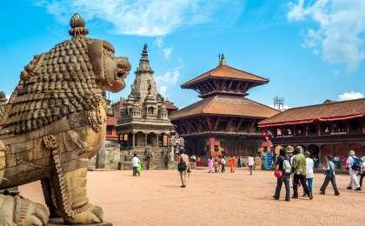 | 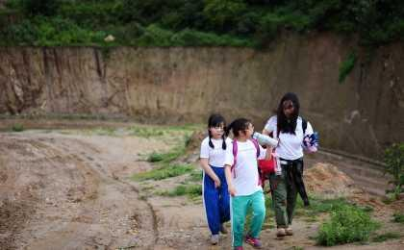

D4 巴克塔普尔（Bhaktapur） - 奇特旺（Chitwan）

行程：
今日主题：奇特旺国家公园；徒步前往塔鲁人村庄；欣赏传统舞蹈
前几天满满的新奇和惊喜还没来得及好好品味， 今天就让我们把脚步放慢下来。巴克塔普尔（Bhaktapur）的早晨棒极了，随处可见朝拜的人们在献花，四处铃铛响动，街道上色彩纷呈，孩子们四处嬉戏……起个大早带着孩子自己走走，多么惬意和美妙！
早餐后，我们驱车前往奇特旺国家公园。公园位于南部特拉伊平原，是世界上生态系统较完整的少数自然保护区之一，同时是濒临灭绝的珍稀动物——亚洲独角犀牛和孟加拉虎的罕见栖息地。
傍晚，我们会徒步一小段去到这里特有的少数民族塔鲁人（Tharu）的村庄， 探访他们的生活方式。晚上我们还会欣赏到这里的传统舞蹈。
住宿：Jungle Villa Resort（或同级）
餐饮：早餐（酒店）；午餐；晚餐
徒步时间：1-2小时

人文亮点：

奇特旺国家公园
奇特旺国家公园，是尼泊尔的国家公园，全称皇家奇特旺国家公园。位于加德满都西南150千米处。公园占地540多平方千米，以产印度独角犀牛闻名。独角犀牛是世界上濒于灭种的动物，极其珍贵。孟加拉虎也是公园里重点保护的动物。在这里还可游览终年白雪皑皑的喜马拉雅山。由喜马拉雅山流下来的7条河流汇集成的拉普梯河蜿蜒流经此处，游客可乘游船观赏鳄鱼。
来源：https://baike.baidu.com/item/%E5%A5%87%E7%89%B9%E6%97%BA%E5%9B%BD%E5%AE%B6%E5%85%AC%E5%9B%AD

奇特旺
尼泊尔南部是宽广的平原，河流在此形成冲积扇，滋养了肥沃的水土，从而衍生了一大片的野生动物栖息地和葱郁的丛林。奇特旺这个地区和它的名字一样，充满了神奇的因素：各色野生动植物在这里和谐相处，自得其乐。奇特旺的英文名字是CHITWAN, 在尼泊尔语中CHIT就是心脏的意思，WAN就是丛林的意思，所以CHITWAN就是丛林之心。
https://baike.baidu.com/item/%E5%A5%87%E7%89%B9%E6%97%BA/7481878?fr=aladdin

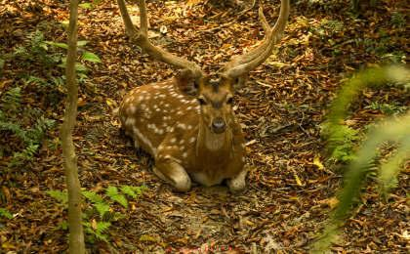 | 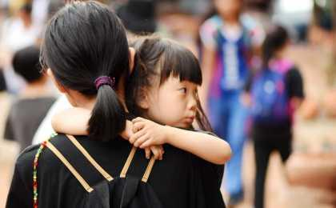

D5 奇特旺（Chitwan）

行程：
今日主题：奇特旺国家公园探险；独木舟游猎
我们将在国家公园内开展一系列的探险旅程：早晨我们会乘独木舟顺流而下，观赏日出第一缕阳光照耀下的飞鸟，观看河中的鳄鱼；跟着牛车去附近的村庄转悠，像原始人一样跟着大象去丛林里追逐犀牛，羚羊，豺狼，运气好的话，甚至还能遇见老虎和熊呢！
住宿：Jungle Villa Resort（或同级）
餐饮：早餐（酒店）；午餐；晚餐

人文亮点：

奇特旺
尼泊尔南部是宽广的平原，河流在此形成冲积扇，滋养了肥沃的水土，从而衍生了一大片的野生动物栖息地和葱郁的丛林。奇特旺这个地区和它的名字一样，充满了神奇的因素：各色野生动植物在这里和谐相处，自得其乐。奇特旺的英文名字是CHITWAN, 在尼泊尔语中CHIT就是心脏的意思，WAN就是丛林的意思，所以CHITWAN就是丛林之心。
https://baike.baidu.com/item/%E5%A5%87%E7%89%B9%E6%97%BA/7481878?fr=aladdin

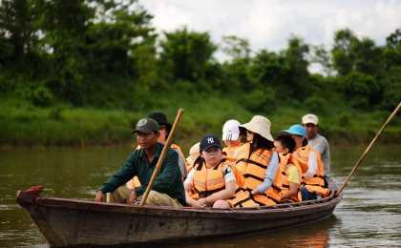 | 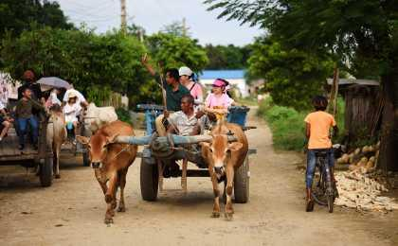

D6 奇特旺（Chitwan） - 加德满都（Kathmandu）；返程或继续延展行程

行程：
今日主题：鳄鱼繁育中心
早上我们带孩子们来到鳄鱼繁育中心，与鳄鱼宝宝亲密的玩耍，孩子们又多了一个好朋友！然后我们乘坐小巴去往奇特旺机场，飞往加德满都，自由的享受在尼泊尔的最后时光，在老街随意逛逛或是在塔米尔市场给朋友家人带一点极富尼泊尔特色的纪念品。随后前往机场带着满满的感动和成长记忆返程回国。
住宿：自理
餐饮：早餐（酒店）；午餐；晚餐（自理）

人文亮点：

阿山街
从数百年前开始，这里就是加德满都的主干道和商业中心，是从加德满都前往西藏的古商道起点，直到上个世纪，新修的道路才取代了阿山街的地位。六条街交汇的街口值得驻足，这里修建有安纳普尔纳神庙和克利须那神庙，可以感受尼泊尔人的日常供奉。
http://place.qyer.com/poi/V2wJZFFvBzdTYw/

加德满都
加德满都，简称加都，是尼泊尔首都和最大城市，位于加德满都谷地，巴格马提河和比兴马提河的汇口处。该市四周环山，海拔1370米，建城于723年，是一座拥有1200多年历史的古老城市。加德满都因坐落在喜马拉雅山南坡，这道天然屏障为城市遮挡来自北方的寒风，城市南面迎着印度洋的暖流，得天独厚的地理环境，使这里年平均温度20℃左右，气候宜人，终年阳光灿烂，绿树葱郁，鲜花盛开，有“山中天堂”之美誉，是世界闻名的游览胜地。
来源：https://baike.baidu.com/item/%E5%8A%A0%E5%BE%B7%E6%BB%A1%E9%83%BD/680191?fr=aladdin

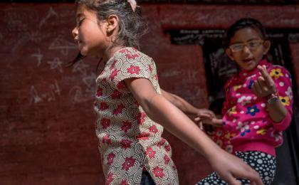 | 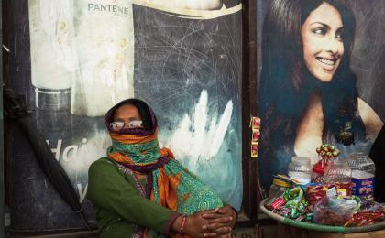

行程说明：
特别注意：仅为品牌宣传和目的地渲染所制作的部分微信稿和其他类似宣传海报，视频等，不作为我方最终准确的细节行程依据，同时也不作为报价的依据。
以上宣传内容为展示内容，仅供参考。感谢理解。

参考酒店清单

第1晚：加德满都 - Hotel Mulberry（或同级）

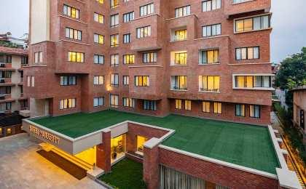 | 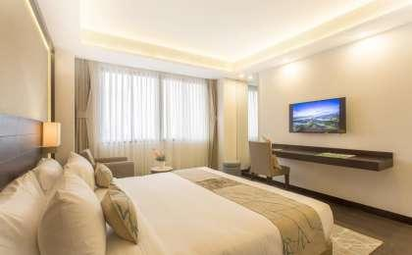

第2晚：纳加阔特 - Hotel Country Villa（或同级）

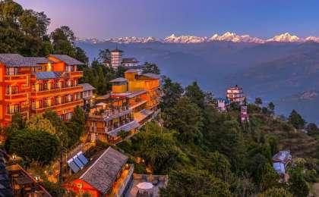 | 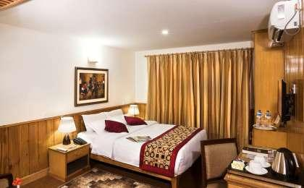

第3晚：巴克塔普尔 - Hotel Heritage（或同级）

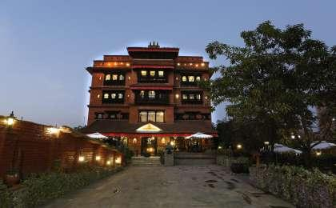 | 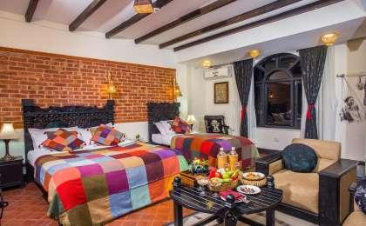

第4至5晚：奇特旺 - Jungle Villa Resort（或同级）

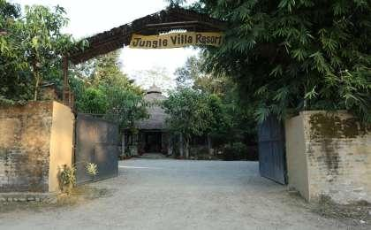 | 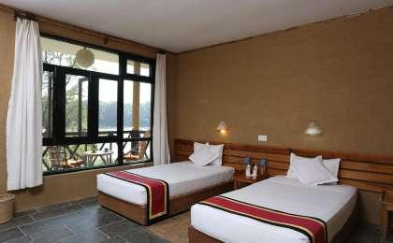

住宿说明：
鉴于户外行程的特殊性，我方对于酒店 / 住宿的定义，可能包括：
1. 标准酒店（独立卫浴）；
2. 酒店式公寓（我方为独立的公寓，公寓内我方自己团员公用卫浴，比如四室两厅两卫）；
3. 高山小屋（多人间，一般为公用卫浴）；
4. 特色营地：2-4人间；一般公用卫浴，部分独立卫浴；
非经特别说明，我们所有的住宿均为酒店或者酒店式公寓（大床或者双床需要提早预约，默认是双床）；

所有最后的住宿清单，请以我方最终发送的排期行程文件（含具体行程日期）和行程确认书为准。我方会给予最为准确的说明。

参考餐饮清单

日期 | 早餐 | 午餐 | 晚餐
D1 |  | 自理
D2 | 酒店 | 野餐
D3 | 酒店
D4 | 酒店
D5 | 酒店
D6 | 酒店 |  | 自理

出行季节

本行程适合季节：1月、2月、3月、4月、5月、6月、7月、8月、9月、10月、11月、12月

户外补充说明

本行程所涉及的参考线路图：
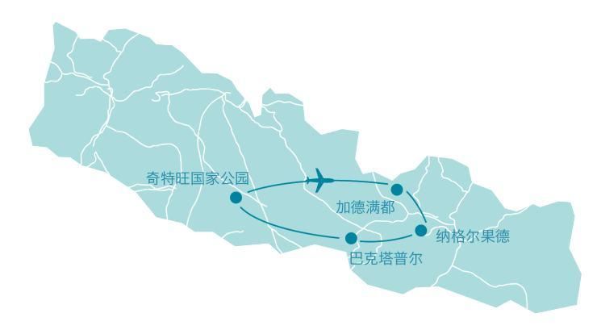

本行程所涉及的户外活动及难度级别：
 | 徒步 | 骑行 | 登山 | 漂流 | 浮潜 | 潜水 | 航行 | 游猎
0.5星（亲子）
1星 | ✓ |  |  | ✓
2星
3星
4星
5星
6星
7星

难度级别说明如下：

0.5星（亲子）
人群： | 完全针对中国的家庭和孩子的实际情况，分为4-6岁组，6-12岁组以及12岁以上组；
设计理念： | 户外启蒙；
强度： | 每天的行走时间不超过2小时，可能涉及以徒步、登山或漂流为代表的各种运动组合，专门为中国市场定制的难度等级，一般来说适合所有4岁以上的孩子
户外风险： | 完全可控；极低；全套专业和规范流程；
参加要求： | 身体健康；满足年龄需求；无需任何户外经验；无需任何特殊户外装备；

1星
人群： | 针对没有任何户外经验，或者有1年以内户外经验；追求不一样的旅行体验的体验性人群；
设计理念： | 户外教育；户外进阶；不一样的旅行；
强度： | 每天的行走时间不超过4小时，可能在公路，步道，山野小径
户外风险： | 完全可控；较低；全套专业和规范流程；
参加要求： | 身体健康；对体验旅行的理念有认知并认同；无需任何户外经验；基础户外装备；

2星
人群： | 针对没有任何户外经验，或者有1年以内户外经验；追求不一样的旅行体验的体验性人群；
设计理念： | 户外教育；户外进阶；不一样的旅行；
强度： | 每天的行走时间在4-5小时，可能在公路，步道，山野小径，或者峡谷穿越
户外风险： | 完全可控；较低；全套专业和规范流程；
参加要求： | 身体健康；对体验旅行的理念有认知并认同；无需任何户外经验；基础户外装备；

3星
人群： | 需要有1年以上户外经验或者完全符合需求的体力；追求不一样的旅行体验的体验性人群；可能需要接受我们的电话访问；
设计理念： | 户外教育；户外挑战；户外改变你的世界；
强度： | 每天的平均徒步时间5小时，平均爬升度在600-800米，平均徒步距离15公里
户外风险： | 有一定户外风险；安全完全可控；全套专业和规范流程；
参加要求： | 身体健康；对体验旅行的理念有认知并认同；需要一定户外经验；需要相应的户外装备；无需特别的技术装备；

4星
人群： | 需要有1年以上户外经验或者完全符合需求的体力；追求不一样的旅行体验的体验性人群；可能需要接受我们的电话访问；
设计理念： | 户外教育；户外挑战；户外改变你的世界；
强度： | 每天的平均徒步时间6小时，平均爬升度在700-1000米，平均徒步距离15-18公里，可能有部分路段高海拔
户外风险： | 有一定户外风险；安全完全可控；全套专业和规范流程；
参加要求： | 身体健康；对体验旅行的理念有认知并认同；需要一定户外经验；需要相应的户外装备；无需特别的技术装备；

5星
人群： | 需要2年以上户外经验；对于体力要较高需求；追求不一样的旅行体验的体验性人群；需要接受我们的电话访问和筛选；
设计理念： | 户外挑战；户外改变你的世界；
强度： | 每天的平均徒步时间6-7小时，平均爬升度在1000米以上，同时/或者平均徒步距离20公里，部分路段高海拔，可能包含部分登顶（容易）
户外风险： | 有户外风险；全套专业和规范流程；需要对风险和难度有心理认知；
参加要求： | 身体健康；对户外旅行的理念有认知并认同；需要2年以上户外经验；需要相应的户外装备；可能需要特别的技术装备；

6星
人群： | 需要2年以上户外经验；对于体力要较高需求；追求不一样的旅行体验的体验性人群；需要接受我们的电话访问和筛选；
设计理念： | 户外挑战；户外改变你的世界；
强度： | 每天的平均徒步时间7-8小时，平均爬升度在1000米以上，同时/或者平均徒步距离20公里，部分路段高海拔，部分路段需要结组，需要具备阿式登山技巧
户外风险： | 有户外风险；全套专业和规范流程；需要对风险和难度有心理认知；
参加要求： | 身体健康；对户外旅行的理念有认知并认同；需要2年以上户外经验；需要相应的户外装备；可能需要特别的技术装备；

7星
人群： | 需要相应领域的成熟户外经验；对体力和毅力都有完美的需求；追求高难度等级的户外挑战和极限之美；需要接受我们的履历筛选和实地考察；
设计理念： | 户外挑战；极限户外；
强度： | 每天的平均徒步时间超过8小时，平均爬升度在超过1000米，同时/或者平均徒步距离20公里以上，部分路段高海拔，部分路段需要结组，需要具备阿式登山技巧
户外风险： | 有较强户外风险；全套专业和规范流程；需要充分了解风险；
参加要求： | 不做定义；按实际选择线路，活动和日期量身定制；

来自我们的专业外籍户外领队：户外出行提醒 & 户外装备建议

头部 | 防晒帽 | 其他用品 | WiFi
 | 保暖帽 |  | 洗漱用品
 | 太阳镜 |  | 防晒霜
上身 | 冲锋衣（防风水外套） |  | 驱蚊液
 | 保暖夹克 |  | 多功能转换插头
 | 速干衣 |  | 相机
下身 | 速干裤 |  | 外币现金
 | 短裤 |  | 多币种信用卡
 | 内裤 |  | 湿纸巾或毛巾
足部 | 中低帮徒步鞋 |  | 个人口味零食
 | 拖鞋 |  | 能量棒
基础装备 | 日登山包
 | 水袋或户外水壶水杯
 | 防水袋
 | 保温壶

